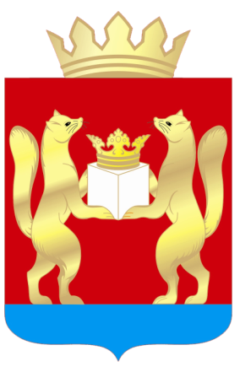

ТАСЕЕВСКИЙ РАЙОННЫЙ СОВЕТ ДЕПУТАТОВ
КРАСНОЯРСКИЙ КРАЙ

РЕШЕНИЕ
от « 28 » ноября 2018 г. № 14-13
О заявлении Андриенко А.И.
На основании заявления депутата Тасеевского районного Совета депутатов Андриенко А.И. и в соответствии с пунктами 2,4 статьи 41 Уства Тасеевского района Тасеевский районный Совет депутатов РЕШИЛ:
1.Принять отставку депутата Тасеевского районного Совета депутатов Андриенко Антонины Ивановны по собственному желанию.
2.Полномочия депутата Тасеевского районного Совета депутатов Андриенко А.И. считать прекращенными с 29 ноября 2018 года.
3.Решение направить в территориальную избирательную комиссию Тасеевского района Красноярского края.
4.Решение вступает в силу со дня подписания.

Председатель Тасеевского
районного Совета депутатов В.В. Зубец

